令和２年１月吉日
各 位
公益社団法人日本技術士会四国本部
本部長 古野 隆久

第40回 修習技術者支援セミナーのご案内

拝啓 時下益々ご健勝にてご活躍のこととお慶び申し上げます。
さて、(公社)日本技術士会四国本部では修習技術者（技術士第一次試験合格者及びJABEE認定課程修了者）並びに若手技術士の皆様を対象に、第40回修習技術者支援セミナーを開催致します。今回は、技術士試験と修習のあり方についての講義並びに日本技術士会四国本部の活動紹介のほか、二次試験合格者による体験談発表や「技術士の役割」と題して参加者の皆様によるグループディスカッションを行う予定にしております。
時節柄、ご多忙のこととは存じますが、多数ご参加下さいますようご案内申し上げます。
セミナーのご出席は、別添の申込書または電子メールにより、令和２年１月２８日（火曜日）までにお知らせ願います。
敬 具
記

１．日 時 令和２年２月８日（土） 14：00 ～ 17：00（受付13：30～）
２．場 所 復建調査設計㈱四国支社4F大会議室
高松市錦町1-3-9 TEL：087-826-1911 （別紙案内図参照）
３．セミナー 14：00 ～ 17：00 【IPD(CPD)＝3.0h】
① 技術士試験と修習のあり方について 14：00 ～ 14：30
日本技術士会四国本部 修習技術者支援委員会
② 日本技術士会四国本部青年技術士交流委員会の紹介 14：30 ～ 14：50
日本技術士会四国本部 青年技術士交流委員会
【休 憩】 14：50 ～ 15：00
③ 技術士第二次試験合格体験談 15：00 ～ 16：00

④ 座談会「技術士の役割」 16：00 ～ 17：00

４．セミナー参加費 令和元年技術士第一次試験合格者・学生・一般市民 無料
技術士（日本技術士会会員・日本技術士会会員以外） 1,000円
上記以外のIPD(CPD)行事参加証明書を必要とする方 2,000円
※当日、会場にて徴収させていただきます。
５．懇親会（予定） 17：00 ～ 19：00
セミナー会場付近の居酒屋での開催を予定しています。
６．関係機関等 主催：公益社団法人 日本技術士会四国本部
※申込締め切り：令和２年１月２８日（火）
申し込み受付の返信は致しませんので、特にご連絡がなければ、そのまま会場にお越し下さい。
〈問い合わせ先〉公益社団法人 日本技術士会四国本部 事務局
〒760-0067 香川県高松市松福町２丁目15-24 香川県土木建設会館３Ｆ
TEL 087-887-5557 FAX 087-887-5557 E-mail：ipej-shikoku@me.pikara.ne.jp

会 場 案 内 図
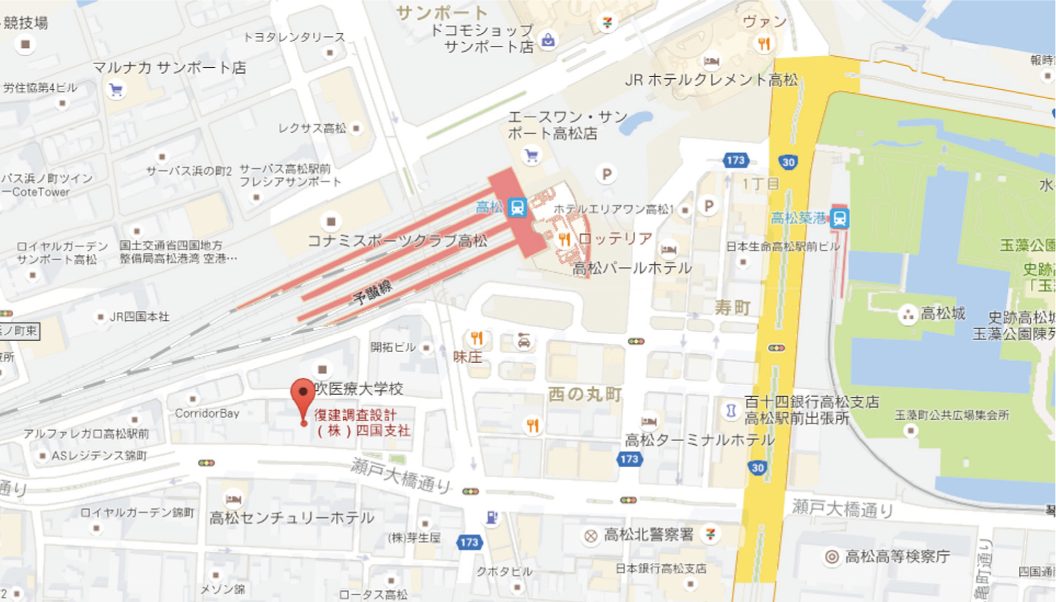

FAX:087-887-5558公益社団法人日本技術士会四国本部事務局行き
令和２年２月８日（土）開催
申 込 書
（Ⅰ.第40回修習セミナー） CPD(IPD)=3.0h 出席 ・ 欠席

修習技術者ＩＰＤ、技術士ＣＰＤ、技術士技術士制度に関する
情報提供の希望（○印記入）注2)

（今後の情報提供を） 希望する ・ 希望しない

氏 名
区 分  （該当する区分に○をお付け下さい） | 学生 ・ 一般市民  技術士 ・ 技術士補（日本技術士会 会員） ・  技術士 ・ 技術士補（日本技術士会 非会員） ・  修習技術者（※）・R元年度技術士第一次試験合格者
技術部門
勤務先・学校名
連絡先  注2) | 〒  TEL FAX  E-mail
※修習技術者：技術士第一次試験合格者（H30年度以前）及びJABEE認定課程修了者
注１）申込みは郵送やＥメールでも結構です。
郵送先：〒760-0067 高松市松福町２丁目15-24
公益社団法人 日本技術士会四国本部事務局 （香川県土木建設会館 ３階）
ＴＥＬ 087-887-5557 ＦＡＸ 087-887-5558

Ｅ-mail：ipej-shikoku@me.pikara.ne.jp
注２）ＩＰＤ（CPD）等の情報提供は、電子メールに限る場合があります。希望される方は、 Ｅメールアドレスを必ず記入して下さい。
注３）記入して頂いた情報は、個人情報保護法に基づき、希望された方に対するＩＰＤ(CPD）、技術士制度等に関する情報提供以外の目的で利用することはありません。

